<https://blog.csdn.net/weixin_38863662/article/details/79160397>

之前不小心看到一个关于xshell的替代的ssh远程登录软件的介绍，说是性能特别的强悍，然后就去吓了一个，果然从界面上看就觉得别具匠心，像进程监控、资源监控、网络延迟、文件传输等等功能直接集成在同一个窗口桌面下，非常直观，不多说，直接上图，

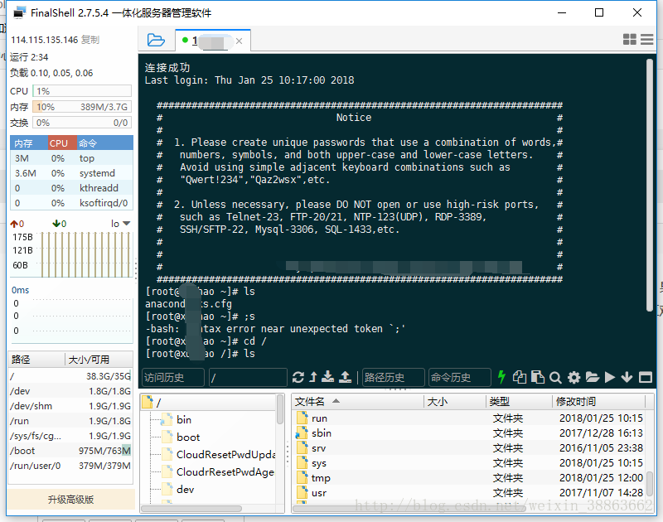

直接输入IP就可以进行一下的功能使用，不过有些需要高级版的版本才能使用

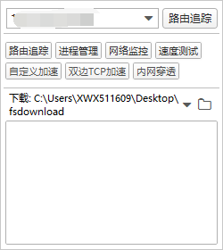

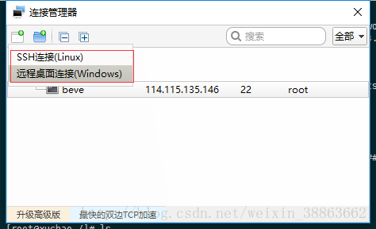

注意：这个也是支持Windows系统的，所以还是非常方便的，对于运维同志来说，这款软件还是非常具有人性化设计的